Guía de Trabajo
Historia y Geografía 7° Básico
“El Proceso de Hominización”

NOMBRE:
CURSO: | 7° Básico. | FECHA
OBJETIVO DE LA CLASE | Explicar las principales etapas del proceso de hominización, a través de un esquema, utilizando una guía de trabajo y el libro del estudiante (OA1).

Actividad
(Use como referencia las páginas 14 a la 17 del libro del estudiante)
- Observe la siguiente imagen y complete con el nombre que corresponde a cada uno de los antepasados del Ser Humano.
  - Homo Habilis
  - Homo Neanderthal
  - Homo Sapiens
  - Autralopiyhecus
  - Homo Erectus
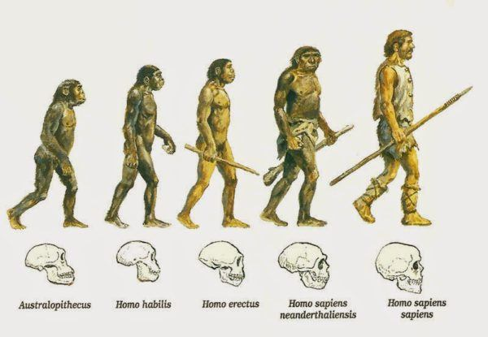

- Escribe cuales fueron las principales transformaciones físicas del proceso de hominización que puedes observar entre cada una de las especies.
________________________________________________________________________________________________________________________________________________________________________________________________________________________________________________________________________________
____________________________________________________________________
____________________________________________________________________
____________________________________________________________________

